**Grote keverorchis in de Stad Utrecht 2024**

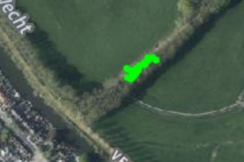

Kaart Bos Oud Zuilen

**1 Bos Oud Zuilen 83 exemplaren**

Maarten Drost heeft 83 exemplaren op de stabiele groeiplaats gevonden op de andere aangegeven plaatsen geen. De waarnemingen zijn doorgegeven aan waarneming.nl.

**2 De Driehoek 1 exemplaar**

Wij hebben geen Grote keverorchis aangetroffen. Op waarneming.nl staat een waarneming van dit jaar. We hebben contact gehad met melder. Zij vertelde dat een paar dagen na haar vondst deze was opgegeten door de slakken.

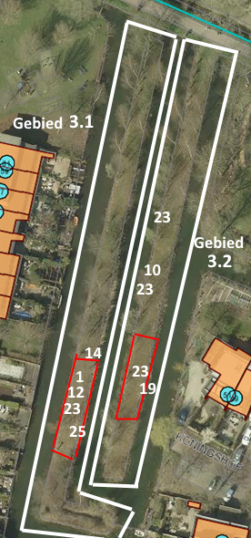

Kaart 2 De Tol Gebied 3. Groeiplaatsen van enkele aandachtsoorten 2023

**3 Rotonde Laagraven 0 exemplaren**

In 2020 hebben Saskia Bandjes en Ryoko Appelboom 2 exemplaren van de Grote keverorchis gevonden. Een maand later bleek dat deze uitgegraven waren. Dit jaar geen Grote keverorchis gevonden.

**4 Oude Leidseweg 0 exemplaren**

Paul Raadschelders heeft hier geen Grote keverorchis gevonden.

**5 De Smalle Themaat**

Deze groeiplek, zie kaart 2 nummer 12, hebben we vorig jaar meer dan 40 exemplaren gevonden. In gebied 3.1 is het aantal Grote keverorchissen in de loop van de jaren 2019-2023 toegenomen. In gebied 3.2 was aanvankelijk een toename, maar in 2023 is Grote keverorchis niet gevonden. Komend jaar worden deze gebieden weer geïnventariseerd.

|  |  |  |  |
| --- | --- | --- | --- |
|  | 2019 | 2021 | 2023 |
| Gebied 3.1 | 3 | Meer dan 16 | Meer dan 40 |
| Gebied 3.2 | 1 | 10 | 0 |

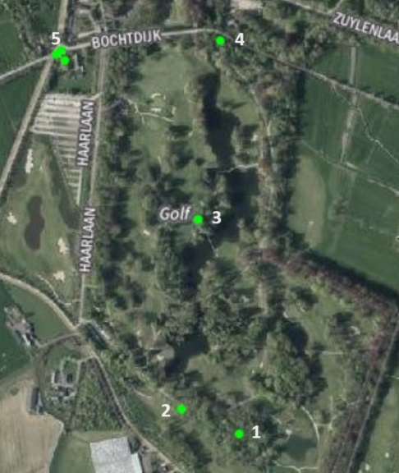

Kaart Golfclub De Haar

**6 Golfclub De Haar in Haarzuilens en de Bochtdijk 159 exemplaren**

Op Golfclub De Haar zijn vier groeiplaatsen van de Grote keverorchis aangegeven op een ‘natuurkaart’ van de vereniging. Op deze plaatsen hebben wij geteld.

Plek 1 De groeiplaats ligt aan de rand van een hole. Kort voor wij zijn gaan tellen was alles op de groeiplaats zeer kort gemaaid. Wij vonden nog 50 restanten van de Grote keverorchis. Er kunnen daar veel meer gestaan hebben.

Plek 2 Deze groeiplaats ligt midden in een bosje. Hier vonden wij ca. 100 exemplaren.

Plek 3 Geen Grote keverorchis gevonden.

Plek 4 Hier groeit de Grote keverorchis onder een Kaukasische vleugelnootboom. met veel opslag. Hier vonden we 9 exemplaren verscholen onder veel opslag van de moederboom.

Plek 5 De groeiplaats Bochtdijk ligt in de tuin van een huis. Hier werd een garage/schuur gebouwd. Voor zover wij konden zien, is van de groeiplaats niets over.

**7 Bijleveld 89 exemplaren**

Op 28 mei hebben wij onder leiding van Remy Sanders, boswachter van Staatsbosbeheer, het natuurgebied Bijleveld bezocht. Wij hebben alle plaatsen bekeken waar eerder Grote keverorchis gevonden is. Op vier plekken hebben wij Grote keverorchis aangetroffen. In het totaal vonden wij 89 exemplaren van de Grote Keverorchis.

Het beheer van de graslanden is er opgericht de diversiteit in het gebied te vergroten. Het wordt één à twee keer jaar gemaaid. De waterstand wordt hoog gehouden.

Wij vonden nog een aantal andere leuke soorten: Geelhartje, Zeegroene zegge, Moeraswespenorchis, Bijenorchis, Poelruit, Rietorchis.

Deze waarnemingen zijn niet doorgegeven aan waarneming.nl op verzoek van Remy Sanders.

**8 Lunetten natuurtuin in Beatrixpark 0 exemplaren**

Leena Määttnen heeft na 2021 hier geen Grote keverorchissen meer gevonden.

**9 De gebieden in Lunetten (Terschelling, Park de Koppel) en Amelisweerd**

Joop ten Dam heeft in deze gebieden geteld. De resultaten hiervan heb ik niet. De groeiplaatsen in Lunetten heeft Joop gemarkeerd met een lint.

**10 De gebieden Plutoniumweg en Isotopenweg**

Niet bekeken.

**11 UPS**

Floris Brekelmans heeft deze plek bekeken.

**Waarnemers:**

Dicky Mooiweer, Frans Coolen, Frans Kok, Leena Määttänen, Maarten Drost, Martin van Genderen, Nine Ebben, Paul Raadschelders, Renee Lommen, Renske Roest, Richard Janzen, Saskia Bandjes, Tiny Scholtens